

_________________________________________________________________________________________
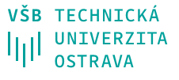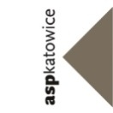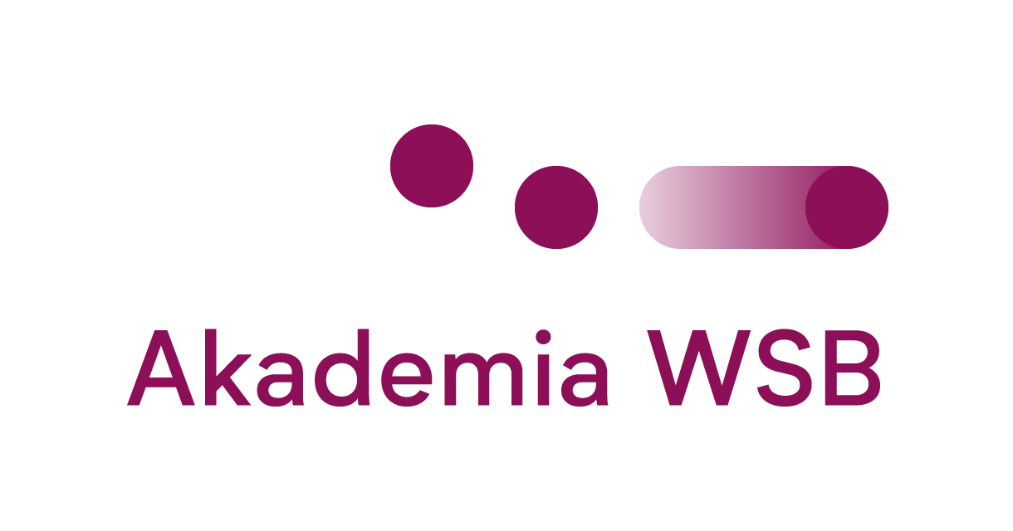

Podmínky soutěže o nejlepší disertační práce
obhájené v roce 2024

Vysoká škola báňská – Technická univerzita Ostrava v rámci konsorcia PROGRES 3 vyhlašuje soutěž o nejlepší disertační práce obhájené v roce 2024.

Soutěž bude probíhat ve dvou kolech.

1. kolo soutěže

První kolo soutěže probíhá samostatně na jednotlivých univerzitách, které mohou do druhého kola vybrat maximálně 3 práce do každé kategorie, tzn. až 15 disertačních prací celkem na univerzitu.

Kategorie:
- Ekonomie, finance a management
- Suroviny, energetika a životní prostředí
- Zdraví a aplikace ve zdravotnictví
- Informační technologie a elektrotechnika
- Konkurenceschopné strojírenství a materiálový výzkum

Podmínky:
- Disertační práce musí být obhájena v období od 1. 1. 2024 do 31. 12. 2024
- Musí být zasláno:
  - přihláška
  - elektronická verze disertační práce (*.pdf, *doc, *.docx)
  - elektronická verze autoreferátu v anglickém jazyce (*.pdf, *doc, *.docx)

Přihláška, disertační práce a autoreferát musejí být zaslány administrátorovi soutěže na email: lukas.kubac@vsb.cz do 20. 2. 2025 (včetně).

Administrátor soutěže:
Ing. Lukáš Kubáč
VŠB-TUO
Řízení VaV + PhD Akademie (9320)
e-mail: lukas.kubac@vsb.cz

Administrátoři konsorcia PROGRES 3 zúčastněných univerzit nahlásí do 20. 2. 2025 na VŠB - TUO administrátorovi soutěže (lukas.kubac@vsb.cz) své odborné zástupce do komise, kteří se zúčastní finálového výběru disertačních prací v 2. kole soutěže. V jednotlivých kategoriích může každá univerzita mít jednoho svého zástupce, přičemž by měla mít zastoupení hodnotitelů minimálně v kategoriích, do kterých nominuje disertační práce.

2. kolo soutěže

Ve 2. kole budou postupující práce zaslány hodnotitelům účastnících se univerzit, kteří disertační práce bodově ohodnotí dle kritérií, přičemž zvítězí disertační práce s nejvíce body. V případě rovnosti bodů bude rozhodující bodování u kritérií s největší váhou, případně budou hodnotitelé vyzváni k dodatečnému hodnocení pro určení vítěze.

Hodnocení v rámci 2. kola bude probíhat od 21. 2. 2025 do 12. 3. 2025.

Výsledky soutěže budou po ukončení hodnocení zveřejněny na stránkách PROGRES 3:
http://progres3.vsb.cz/en/news/

Ceny a ocenění:
- Každý z vítězů kategorie, jejichž práce se umístí na 1. místě v dané kategorii obdrží odměnu ve výši 7.000,- Kč a diplom.
Těmto vítězům bude rovněž předán diplom na Slavnostní vědecké radě VŠB - TUO, jež se uskuteční 26. 3. 2025
- Autoři, jejichž disertační práce se umístí na 2. nebo 3. místě v kategorii obdrží diplom.
- Autoři, jejichž disertační práce se účastní 2. kola ale neumístí se, obdrží certifikát potvrzující účast jejich disertace ve finálovém kole soutěže.

Kritéria hodnocení disertačních prací:
- kvalita a originalita disertační práce,
- teoretický nebo praktický přínos doktorské práce,
- hloubka analýzy zkoumaného problému a použité metodologie,
- kvalita a úroveň zpracování disertační práce.

Požadavky na autoreferát:

- anglický jazyk
- rozsah autoreferátu minimum 5 stran (doporučeno 10-15 stran)

Doporučená struktura autoreferátu:
- Titulní list (název školy a fakulty, označení Autoreferát disertační práce, jméno autora, název práce, název studijního programu a oboru, rok vypracování),
- anotace (maximální rozsah jedna stránka),
- obsah,
- úvod do problematiky a současný stav řešené problematiky,
- cíl disertační práce a použité metody práce,
- stručný obsah disertační práce,
- výsledky disertační práce, přínos pro rozvoj teorie a pro společenskou praxi,
- závěr, návrhy a doporučení,
- seznam použitých pramenů a literatury,

Časový harmonogram soutěže

1. kolo: do 20. 2. 2025
2. kolo: 21.2. - 12. 3. 2025
Zveřejnění výsledků: 14. 3. 2025
Slavnostní předání diplomů vítězům: 26. 3. 2025

Pořadatel si vyhrazuje právo na změnu pravidel akce, délky trvání, výši odměn, jakož i na zrušení akce bez udání důvodu.

